

МИНИСТЕРСТВО НАУКИ И ВЫСШЕГО ОБРАЗОВАНИЯ РОССИЙСКОЙ ФЕДЕРАЦИИ

Федеральное государственное бюджетное образовательное учреждение высшего образования

**«МИРЭА - Российский технологический университет»**

**РТУ МИРЭА**

Институт искуственного интелекта

Кафедра промышленой информатики

**ОТЧЕТ**

**ПО ЛАБОРОТОРНОЙ РАБОТЕ № 1**

***Написание программ, построение векторных функций, разработка уровня игры***

**по дисциплине**

**«**Математические основы автоматизированных систем**»**

Выполнил студент группы *КАБО-01-23 Сысоенко Г.М.*

|  |  |
| --- | --- |
| Практическая  работа выполнена | «22» ноября 2023 г. |
| «Зачтено» | « »_______ 2023 г. |

Москва 2023

СОДЕРЖАНИЕ

1 ПОСТАНОВКА ЗАДАЧИ 3

2 ВЫПОЛНЕНИЕ ЗАДАЧ 4

2.1 Программа для решение уровнения вида. 4

2.2 Программа для операций над множествами. 4

2.3 Построение схем по векторам 5

2.4 Построение уровня в игре. 7

3 ВЫВОДЫ 8

# 1 ПОСТАНОВКА ЗАДАЧИ

Задача:

I Решить задачи.

1. Решить уравнение вида. Входные данные: коэффициенты a, b, c;

выходные данные: корни уравнения.

2. На вход подаются множества A и B. Найти объединение, пересечение, разность, симметричную разность и проверить, является ли одно множество подмножеством другого. Разрешено использовать встроенные функции языка.

II В Logisim построить исходную и минимизированную схемы по вектору (по вариантам)

1. Для трёх переменных. Вектор: 01011100

2. Для четырёх переменных. Вектор: 0001111001111101

III Составить уровень для игры:

https://kpolyakov.spb.ru/prog/logic.htm

# 2 ВЫПОЛНЕНИЕ ЗАДАЧ

## 2.1 Программа для решение уровнения вида.

def main():  
 # take coefficients as input  
 out_zn = str(input("ЗАПУСТИТЬ ПРОГРАММУ Y/N "))  
 if (out_zn == 'N'):  
 print("ЗАВЕРШЕНИЕ РАБОТЫ")  
 exit(1)  
 a = float(input("ЗНАЧЕНИЕ a: "))  
 b = float(input("ЗНАЧЕНИЕ b: "))  
 c = float(input("ЗНАЧЕНИЕ c: "))  
  
 # find two solutions  
 if (a == 0 and b == 0):  
 if c != 0:  
 print("There is no KORNI")  
 else:  
 print("0 = 0 -> Good")  
 elif (a == 0):  
 sol1 = (-c) / (b)  
 print("КОРЕНЬ 1: {0} ".format(sol1))  
 else:  
 d = (b ** 2) - (4 * a * c)  
 sol1 = (-b-((d)**0.5))/(2*a)  
 sol2 = (-b+((d)**0.5))/(2*a)  
 print("КОРНИ 1: {0} И 2: {1}".format(sol1, sol2))  
  
 main()  
main()

## 2.2 Программа для операций над множествами.

from random import randint  
def generator_select():  
 selector = str(input("ЗАПУСТИТЬ ГЕНЕРАТОР МНОЖЕСТВ Y/N"))  
 if (selector == 'N'):  
 A = set(map(int, input("ВВЕДИТЕ МНОЖЕСТВО А (ЭЛЕМЕНТЫ РАЗДЕЛЯТЬ ПРОБЕЛОМ): ").split()))  
 B = set(map(int, input("ВВЕДИТЕ МНОЖЕСТВО Б (ЭЛЕМЕНТЫ РАЗДЕЛЯТЬ ПРОБЕЛОМ): ").split()))  
 else:  
 rzm = int(input("КОЛ-ВО ЭЛЕМЕНТОВ МНОЖЕСТВА: "))  
 A = {randint(-10, 10) for _chisla in range(1, rzm)}  
 B = {randint(-10, 10) for _chisla in range(1, rzm)}  
 print("МНОЖЕСТВО А: {0}".format(A))  
 print("МНОЖЕСТВО Б: {0}".format(B))  
 return A, B  
def main():  
 out = str(input("RUNNING PROGRAMM Y/N "))  
 if (out == 'N'):  
 print("PROGRAMM SHUTDOWN")  
 exit(0)  
 # take sets A and B as input  
 A, B = generator_select()  
 select = str(input("<<<<<<МЕНЮ>>>>>>\n"  
 "ОБЪЕДЕНЕНИЕ -- 1 \n"  
 "ПЕРЕСЕЧЕНИЕ -- 2\n"  
 "РАЗНОСТЬ ----- 3\n"  
 "СЕМ.РАЗНОСТЬ - 4\n"  
 "ПОДМНОЖЕСТВА - 5\n"  
 "ВВЕДИТЕ ВЫБОР: "))  
 #cases  
 if (select == 'ОБЪЕДЕНЕНИЕ' or select == '1'):  
 union_AB = A.union(B)  
 print("ОБЪЕДЕНЕНИЕ: {0}".format(union_AB))  
 if (select == 'ПЕРЕСЕЧЕНИЕ' or select == '2'):  
 intersection_AB = A.intersection(B)  
 print("ПЕРЕСЕЧЕНИЕ: {0}".format(intersection_AB))  
 if (select == 'РАЗНОСТЬ' or select == '3'):  
 difference_AB = A.difference(B)  
 print("РАЗНОСТЬ: {0}".format(difference_AB))  
 if (select == 'СЕМ.РАЗНОСТЬ' or select == '4'):  
 symmetric_difference_AB = A.symmetric_difference(B)  
 print("CЕМЕТРИЧНАЯ РАЗНОСТЬ: {0}".format(symmetric_difference_AB))  
 if (select == 'ПОДМНОЖЕСТВА' or select == '5'):  
 is_subset_A = A.issubset(B)  
 is_subset_B = B.issubset(A)  
 print("А ПОДМНОЖЕСТВО Б: {0}".format(is_subset_A))  
 print("Б ПОДМНОЖЕСТВО А: {0}".format(is_subset_B))  
 main()  
main()ц

## 2.3 Построение схем по векторам

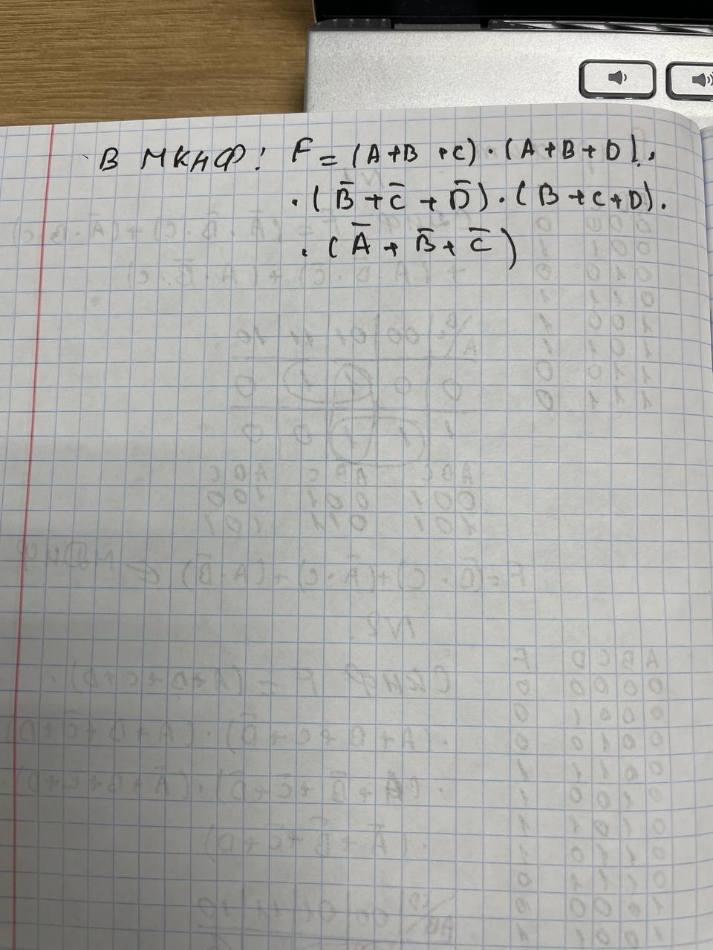

Пояснение для схем Logisim:

1 – Схема СДНФ для вектора 1.

2 – Схема МДНФ для вектора 1.

3 – Схема СКНФ для вектора 2.

4 – Схема МКНФ для вектора 2.

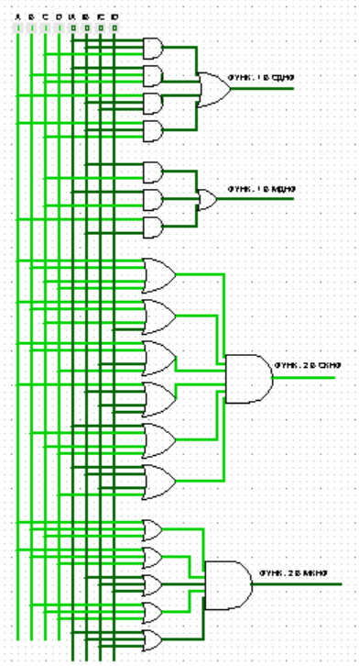

## 2.4 Построение уровня в игре.

s 0 50 s1

r 30

@ n1 not

r 15

j j1

r 160

j j1a

r 50

u 15

r 50

t t1

g j1

d 30

r 20

@ o1 or

r 20

j j2

r 25

r 1100

t t2

g j1a

d 90

r 20

@ a2 or

r 40

t t3

s 0 105 s2

# o1 2

g j2

d 40

@ n2 not

d 50

@ o3 and

r 5

# a2 2

s 0 180 s3

r 10

# o3 2

s 0 270 s4

r 350

t t4

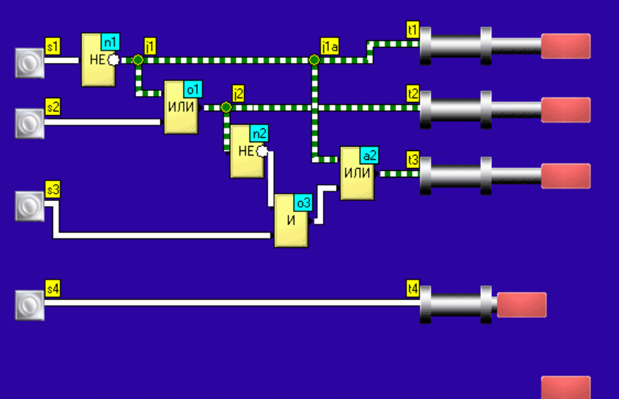

# 3 ВЫВОДЫ

В ходе проведения лабораторной работы я улучшил свои навыки программирования на Python, изучил построение схем и минимизацию функций с помощью карт Карно. Также было освоено написание программ в среде разработки Logic.